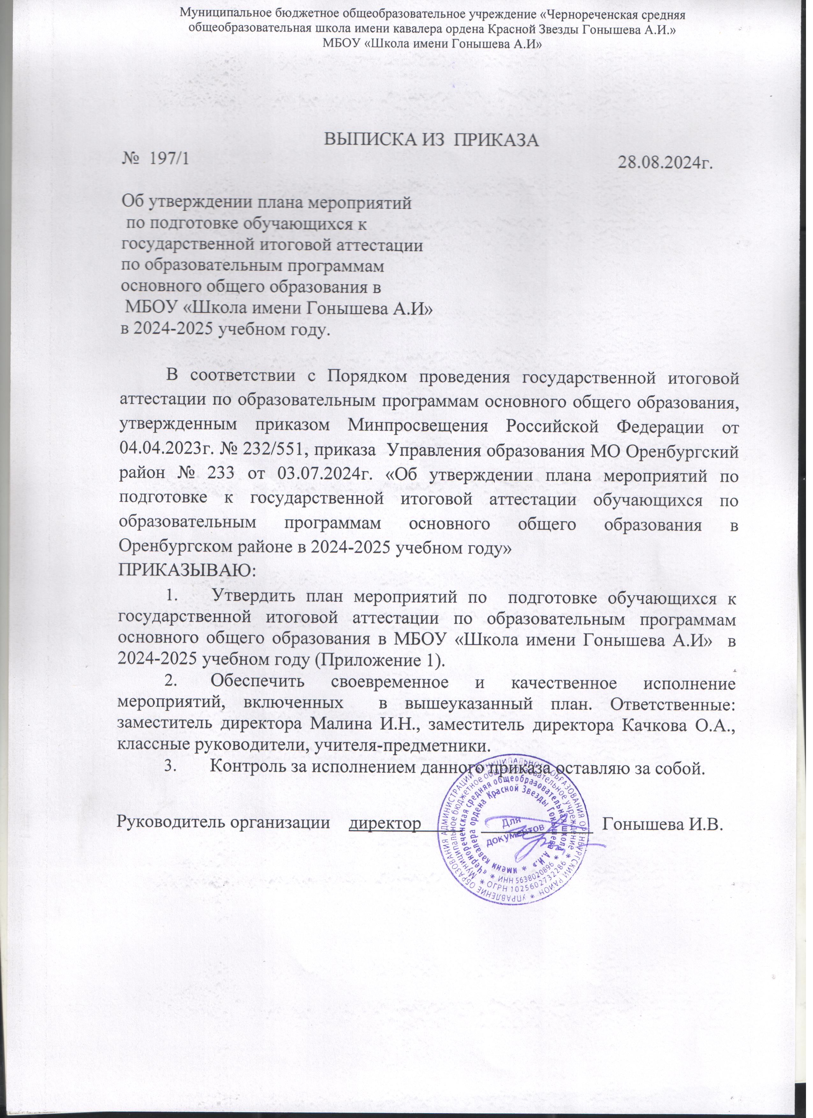

Приложение к приказу № 197/1 от 28.08.2024г.
План мероприятий по подготовке
обучающихся к государственной итоговой аттестации по
образовательным программам основного общего образования
в МБОУ «Школа имени Гонышева А.И»
на 2024-2025 учебный год
№ п/п | Мероприятия | Сроки | Ответственные исполнители
1 | Мероприятия по нормативному, инструктивному и ресурсному обеспечению ОГЭ
1.1 | Разработка плана мероприятий по подготовке обучающихся к ГИА. | август  2024г. | заместители директора Малина И.Н. Качкова О.А.
1.2 | Изучение нормативных, правовых, инструктивных и статистических материалов | В течение всего периода подготовки | заместитель директора Качкова О.А., классные руководители, учителя-предметники
1.3. | Организация оперативного информирования обучающихся, родителей (законных представителей), педагогов и общественности по вопросам подготовки и проведения ГИА-9 | В течение всего периода подготовки | заместитель директора Качкова О.А,, классные руководители, учителя-предметники
1.4 | Информирование обучающихся, родителей (законных представителей) об особенностях проведения ОГЭ, ГВЭ, устного собеседования, порядка выставления отметок в аттестат и ответственности за нарушение порядка проведения ГИА в 2025 году (под подпись) через:  - информационные письма  - информационные плакаты  - родительские собрания  - инструктажи и классные часы  - стендовые презентации в кабинетах  - официальный сайт школы (раздел «ГИА», «родителям») | Октябрь 2024 г.- февраль  2025г. | заместитель директора Качкова О.А,, классный руководитель Баалицкая А.Ф., педагог-библиотекарь Волженцева А.В, учителя-предметники
1.5. | Проведение заседания педагогического совета:  -о направлениях деятельности в рамках подготовки к ГИА по образовательным программам основного общего образования в 2025 году  - О допуске к государственной итоговой аттестации. | 28.08.2024 г.  до 20.05. 2025г. | Администрация
1.6 | Проведение производственных совещаний:  - нормативно-правовая база, регламентирующая организацию и проведение ГИА-9;  - о результатах ВКР;  - о результатах пробного итогового собеседования по русскому языку  - отчет учителей-предметников по ликвидации пробелов в знаниях учащихся 9 класса по результатам контрольных работ за 1 полугодие;  - о результатах текущих контрольных работ по предметам выбору ОГЭ  -о результатах пробных региональных экзаменов. Пути повышения качества обученности учащихся.  - анализ ГИА - 9 | 05.11. 2024г.  26.11.2024г.  14.01. 2025 г.  27.02.2025г.  25.03.2025г.  июнь  2025г. | заместитель директора  Малина И.Н
1.7 | Участие в районных семинарах и совещаниях для заместителей руководителей ОУ:  - подготовка к проведению устного собеседования по русскому языку  - технологические аспекты проведения устного собеседования по русскому языку  - нормативно-правовое и информационное обеспечение проведения ГИА-9  - организация и проведение государственной итоговой аттестации по программам основного общего образования, технологические аспекты проведения экзамена по информатике, химии. | Октябрь 2024 г.  Январь 2024 г.  Февраль 2025 г. | заместитель директора  Малина И.Н
1.8 | Использование Интернет-ресурсов ФГБНУ «Федеральный институт педагогических измерений», ФГБУ «Федеральный центр тестирования» в ходе подготовки учащихся к ГИА. | В течение всего периода | заместители директора  Малина И.Н, Качкова О.А., учителя-предметники
2 | Информационное сопровождение
2.1 | Обеспечение функционирования страницы сайта ОО (вкладка «ОГЭ») и регулярное обносввление информации | В течение года |  | заместители директора  Качкова О.А., Перевицких Л.А.
2.2 | Курсовая подготовка педагогов в качестве экспертов по проверке экзаменационных работ выпускников 9 классов в ГБУ «Региональный центр развития образования Оренбургской области» | В соответствии с графиком курсовой подготовки |  | учитель Шустер С.А.
2.3 | Размещение информации по ГИА на сайте ОО:  - до 1 апреля 2025 года - о сроках проведения ГИА-9  - до 20 апреля 2025 года – о сроках, местах и порядке информирования о результатах ГИА-9  - до 20 апреля 2025 года – о сроках, местах и порядке подачи и рассмотрения апелляций | Согласно сроков |  | заместитель директора Качкова О.А.  заместитель директора Перевицких Л.А
2.4 | Проведение родительских собраний:  - «Об особенностях проведения ГИА-9 в 2025 году»  - «Порядок выставления отметок в аттестат по программам основного общего образования»  - «Как помочь своему ребёнку подготовиться к ГИА-9»  - | октябрь 2024г.  Декабрь  2025г. |  | Заместитель директора Качкова О.А.,  педагог-психолог
2.5 | Участие в муниципальном родительском собрании ««Об особенностях организации и проведении ГИА по образовательным программам основного общего образования в 2025 году. | Январь 2025 г. |  | Заместитель директора Малина И.Н., классный руководитель Балицкая А.Ф., родители (законные представители) обучающихся
2.6 | Индивидуальные консультации с выпускниками и их родителями (законными представителями) по вопросам подготовки к ГИА. | в течение учебного года. |  | Администрация
2.7 | Пополнение базы методических и контрольно-измерительных материалов для подготовки к ОГЭ | в течение учебного года |  | Заместитель директора Качкова О.А., учителя-предметники
3 | Мероприятия по психолого-педагогическому сопровождению
3.1 | Участие в заседание РМО педагогов-психологов, классных руководителей 9 классов «Психолого-педагогическое сопровождение подготовки обучающихся к ГИА-9» | Ноябрь  2024г. | Педагог-психолог  Жиберина А.С.
3.2 | Изучение уровня психологической готовности выпускников 9 классов к ГИА | В течение учебного гола | Педагог-психолог  Жиберина А.С.
3.3 | Проведение анкетирования «Твой выбор» | Октябрь 2024г. | Классный руководитель Балицкая А.Ф.
3.4 | Проведение диагностики по самооценки стрессоустойчивости личности  Индивидуальная коррекционно-развивающая работа с учащимися, имеющими низкий уровень стрессоустойчивости | Ноябрь  2024г.  по необходимости | Педагог-психолог  Жиберина А.С.
3.5 | Оказание индивидуальной психологической помощи обучающимся | По запросам | Педагог-психолог  Жиберина А.С.
3.6 | Оказание индивидуальной психологической помощи родителям | По запросам | Педагог-психолог  Жиберина А.С.
4 | Мероприятия по организации обучения всех категорий участников ГИА-9
4.1 | Участие в инструктивных совещаниях:  - организаторов в ППЭ;  - уполномоченных членов ГЭК;  - общественных наблюдателей. | Март-апрель  2025г. | Заместитель директора Малина И.Н., организаторы, общественные наблюдатели.
4.2 | Участие в районном инструктивном совещании по подготовке к проведению устного собеседования по русскому языку:  - учителей - собеседников;  - учителей- экзаменаторов;  - технических специалистов | Январь  2025г. | Заместители директора Малина И.Н., Качкова О.А., учитель-собеседник, учитель-экзаменатор, технический специалист
4.3 | Внутришкольный контроль деятельности учителей-предметников по вопросам:  - изучения и использования документов, определяющих содержание КИМ (демоверсии, спецификации, кодификаторы);  - заполнения бланков ответов выпускниками;  - изучения и использования критериев оценивания работ;  - изучения нормативных актов, регламентирующих проведение экзаменов в форме ОГЭ | Октябрь 2024  Октябрь -2024  Январь 2025 | Заместитель директора Качкова О.А.
4.4 | Проведение групповых и индивидуальных занятий с выпускниками | согласно сроков каникул | Заместитель директора, учителя-предметники.
4.5. | Реализация проекта «Готовимся к экзаменам вместе» (согласно отдельного плану) | согласно сроков каникул | Заместитель директора Малина И.Н.
4.6 | Проведение тренинговых занятий по тестам ГИА, демонстрационным вариантам КИМ ГИА-2024, открытого банка заданий | В течение учебного года | Заместитель директора Малина И.Н., учителя-предметники
4.7 | Выявление выпускников, требующих особого психолого-педагогического сопровождения | Сентябрь-октябрь 2024г. | Педагог-психолог  Жиберина А.С.
4.8 | Организация индивидуальной работы с обучающимися группы «риск» 9 класса:  - еженедельный мониторинг индивидуальной работы с обучающимися группы «риск» | Сентябрь - апрель | Учителя-предметники
4.9. | Отработка заполнения бланков ОГЭ | В течение года | Учителя - предметники
4.10 | Проведение информационно-разъяснительной работы с родителями выпускников с ограниченными возможностями здоровья | В течение года | Администрация, педагог-психолог, классный руководитель

5. Диагностические процедуры и мониторинговые исследования
5.1 | Проведение внутришкольных диагностических срезов по отдельным заданиям, с целью контроля отработки пробелов в знаниях учащихся по итогам мониторинговых контрольных работ. Проведение диагностических срезов по повторению изученного материала с использованием вариантов КИМ ГИА. | В течение года | Заместитель директора  Малина И.Н.
5.2 | Участие в мониторинговых контрольных работах для обучающихся 9 классов:  Русский язык (тренировочное мероприятие в форме ОГЭ)  Математика (тренировочное мероприятие в форме ОГЭ)  Пробное устное собеседование по русскому языку  Русский язык (тренировочное мероприятие в форме ОГЭ)  Математика (тренировочное мероприятие в форме ОГЭ) | 19 сентября  27 сентября  21 ноября  11 декабря  27 ноября | Заместитель директора Качкова О.А.
5.3 | Участие в пробных экзаменах по предметам по выбору в форме ОГЭ для выпускников 9 класса (по текстам МО ОО) | 27 января по 1 февраля | Заместитель директора Качкова О.А.
5.4. | Участие в пробных экзаменах:  Русский язык (по текстам МО ОО)  Математика (по текстам МО ОО) | 19 марта  26 февраля | Заместитель директора Качкова О.А.
5.5. | Организация школьных пробных экзаменов | январь 2025  апрель 2025 | Заместитель директора Малина И.Н.
6 | Повышение качества математического образования  в условиях реализации Концепции развития математического образования.
6.1. | Оказание адресной помощи педагогам по подготовке учащихся к ОГЭ по математике. | Весь период | Учитель Перевицких Л.А. (член муниципальной рабочей группы)
6.2. | Закрепление учителей-наставников за педагогами учащиеся, которых показали низкими образовательными результатами | Весь период | Заместитель директора Качкова О.А.
6.3 | Проведение публичного зачета по геометрии в 7, 8 классах | май 2025г. | Заместитель директора Малина И.Н., учителя математики
6.4. | Посещение уроков «Состояние преподавания предмета «Математика» | В течение учебного года | Администрация
6.5. | Документарная проверка по подготовке обучающихся 7,8 классов к публичному зачету по геометрии | 08.12.2024г.  26.02.2025г. | Заместитель директора Малина И.Н.
6.6. | Проверка знания таблицы умножения (4-7кл.) | октябрь2024г.  январь 2025г.  апрель 2025г. | Заместитель директора Малина И.Н
6.7 | Использование образовательных платформ «Учи.ру», тренажера по устному счету. | В течение года | Учителя-предметники
7 | Организационные мероприятия
7.1 | Формирование базы данных выпускников | Октябрь-декабрь  2024 г., январь-апрель 2025 г. | Заместитель директора Качкова О.А.
7.2 | Оформление информационных уголков, стендов «Готовимся к ГИА-9» | Октябрь  2024 г., пополнение в течение года | Заместитель директора Качкова О.А., учителя-предметники
8. Контрольно-оценочная деятельность
8.1 | Мониторинг по:  - результатам учебных достижений выпускников  Мониторинг работы с обучающимися, которые по итогам входного контроля попали в группу «риска» | Ежемесячно  По итогам учебного триместра  Каждая третья среда месяца | Заместитель директора Малина И.Н., учителя-предметники
8.2. | Проведение индивидуальных собеседований с учителями –предметниками по:  - организации и проведению подготовки учащихся к ГИА – 9;  -работа с мотивированными учащимися;  - работа с обучающимися группы риска;  - заполнению бланков ОГЭ по предметам | После каждого триместра | Заместитель директора Малина И.Н.
8.3. | Проведение собеседования с учителями, родителями и обучающимися по подготовке к ОГЭ | ноябрь, январь, март | Администрация
8.4. | Проверка ведения классных журналов (ведение, накопляемость отметок, отражение повторения и подготовки к итоговой аттестации) | В течение года | Заместитель директора Малина И.Н.
8.5 | Контроль заполнения бланков по предметам | ноябрь 2024  декабрь 2024,  март 2025 | Заместитель директора Малина И.Н.
8.6 | Подготовка отчетных, информационных, методических и аналитических материалов по результатам мониторинговых контрольных работ, пробных экзаменов, ГИА | В течение учебного года | Заместитель директора Качкова О.А., учителя-предметники
9. Подготовка к итоговому собеседованию по русскому языку.
9.1 | Организация оперативного информирования обучающихся, родителей (законных представителей) по вопросам организации и подготовки к итоговому собеседованию. | В течение периода подготовки | Заместитель директора Качкова О.А., классный руководитель Балицкая А.Ф.
9.2. | Информирование обучающихся, родителей (законных представителей) об особенностях проведения итогового собеседования через:  - информационные письма;  - стендовые презентации;  - родительские собрания;  - инструктажи и классные часы;  -официальный сайт школы (разделы «ГИА», родителям») | В течение периода подготовки | Заместитель директора Качкова О.А., классный руководитель Балицкая А.Ф., учитель Шустер С.А.
9.3. | Использование Интернет-ресурсов ФГБНУ «Федеральный институт педагогических измерений», ФГБУ «Федеральный центр тестирования» в ходе подготовки учащихся к итоговому собеседованию. | В течение всего периода | Учитель Шустер С.А.
9.4. | Работа с текстом: выразительное чтение текстов различной сложности и направленности, чтение текстов с различными стилевыми особенностями и синтаксической осложненностью.  Тренировка в устном изложении содержания текста, интонационно правильном соответствии произнесения текста его пунктуационному оформлению. | Еженедельно (групповые занятия) | Учитель Шустер С.А.
9.5 | Орфоэпические пятиминутки на уроках, отработка склонений числительных. | Постоянно | Учитель русского языка, начальных классов
9.6. | Развитие устной речи выпускников основной школы | Постоянно | Учителя-предметники
9.7. | Создание базы данных экспертов, учителей-собеседников итогового собеседования | октябрь | Заместитель директора Качкова О.А.
9.8. | Изучение модели проведения итогового устного собеседования по русскому языку. | Октябрь | Учитель – собеседник, учитель-эксперт.
9.9 | Пробное собеседование по русскому языку | 21.11.24г. | Заместитель директора Качкова О.А.
9.10 | Индивидуальные консультации с выпускниками и их родителями (законными представителями) по вопросам подготовки к итоговому собеседованию. | В течение учебного года | Заместитель директора Малина И.Н.,  учитель Шустер С.А.
9.11 | Оказание индивидуальной психологической помощи обучающимся и их родителям. | По заявкам | Педагог-психолог  Жиберина А.С.  .
9.12 | Участие в вебинарах, районных совещаниях. | По графику в течение периода | Заместитель директора Малина И.Н., учителя

